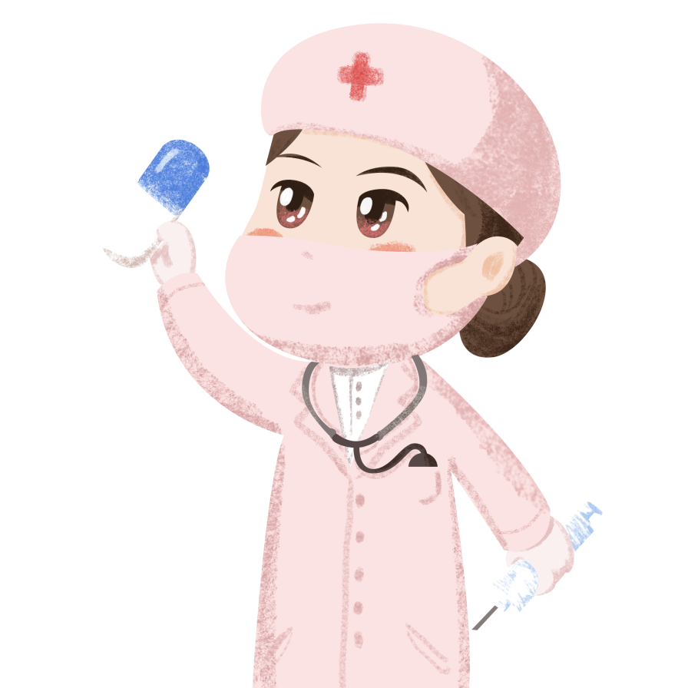

纪念人物

1854年至1856年间，英法联军与沙俄发生激战。在英国一家医院任护士主任的南丁格尔，带领38名护士奔走前线，参加护理伤病员的工作。因当时医疗管理混乱，护理质量很差，伤病员死亡率高达42%。在这种情况下，南丁格尔下定决心潜心改善病室的卫生条件，并加强对病人的护理和营养。半年之后，医院的伤病员死亡率下降到了2.2%。这一事迹传遍全欧。1860年，她在英国伦敦创办了世界上第一所正规护士学校。她的护士工作专著，成了医院管理、护士教育的基础教

材。鉴于南丁格尔推动了世界各地护理工作和护士教育的发展，因此被誉为“近代

护理创始人”。南丁格尔1910年在睡梦中逝世后，国际护士理事会把她的生日5月

12日定为“国际护士节”。

节日由来

“5.12”国际护士节是全

世界护士的共同节日，是为

了纪念近代护理的创始人——英国护士弗洛伦斯·南丁格尔（又被称为“提灯女神”）而设立的。

弗罗伦斯·南丁格尔（Florence Nightingale, 1820年5月12日-1910年8月13日）是英国的一位女护士。在1854年到1856年克里米亚战争中，她率领38名护士赴前线参加伤病员护理工作，建立医院管理员制度，提高护理质量，使伤病员死亡率迅

速下降。

国际护士节

国际护士节（International Nurses Day,IND） 是为纪念近代护理学和护理教育的创始人南丁格尔而订定的。弗洛伦斯·南丁格尔（Florence Nightingale, 1820年5月12日-1910年8月13日）是英国的一位女护士。在1854年到1856年克里米亚战争中，她率领38名护士赴前线参加

伤病员护理工作，建立医院管理员制度，提高护理

质量，使伤病员死亡率迅速下降。1860年她在伦

敦创建了英国第...